Manual de Uso História Olimpiadas

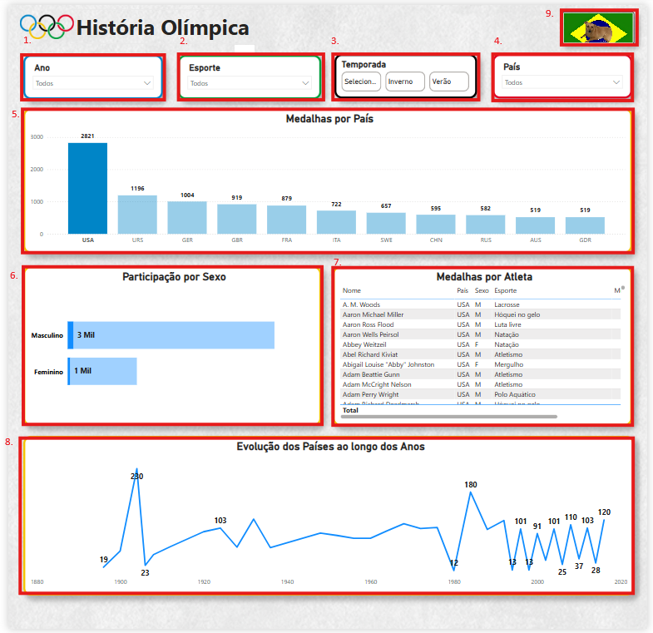

Página 1.

- Seleciona o ano da olimpíada desejado.
- Seleciona a modalidade esportiva.
- Seleciona a temporada em que a olimpíadas aconteceu, inverno ou verão.
- Seleciona o país para a visualização das medalhas dele no histórico das olimpíadas.
- Mostra as medalhas obtidas pelo país.
- Mostra as medalhas obtidas por gênero.
- Mostra tabela, com dados das medalhas obtidas por atletas.
- Mostra gráfico de linha, com a evolução dos países com suas medalhas obtidas.
- Altera a visualização para a Página 2.

Página 2.
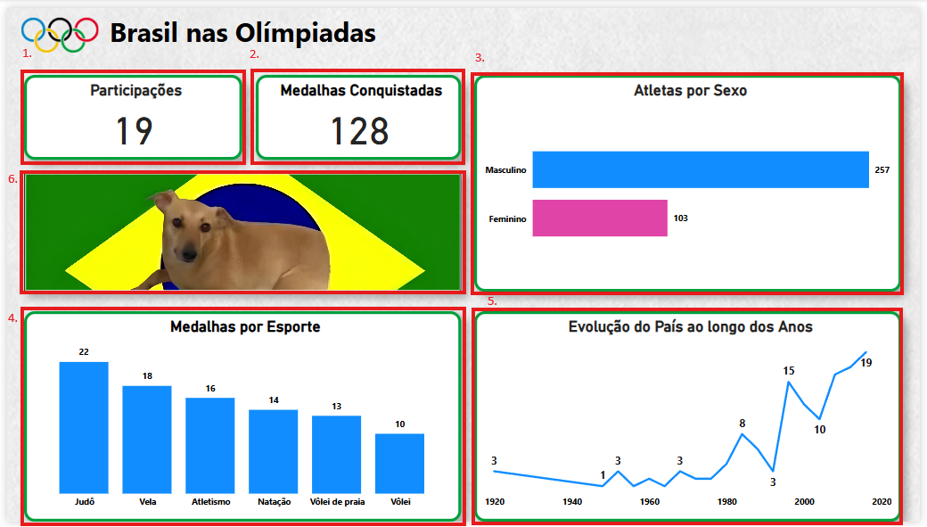

- Mostra participações do Brasil nas olimpíadas.
- Mostra medalhas conquistadas nas olimpíadas.
- Mostra atletas que ganharam medalhas divididas pelo sexo por país.
- Mostra medalhas conquistadas por esporte.
- Mostra a evolução do país na conquista de medalhas no decorrer das competições Olímpicas.
- Botão, retorno para a Página 1.

Tooltips.
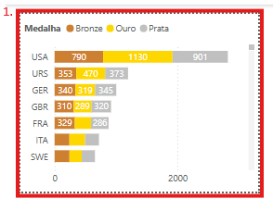

- Disponível, ao manter o mouse, em cima de algum gráfico, por exemplo, na Página 1, selecione um país, e após isso, posicione o mouse em cima do gráfico de barras, e poderá ser visto uma visualização da ToolTips.

